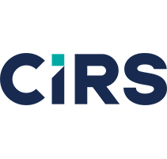


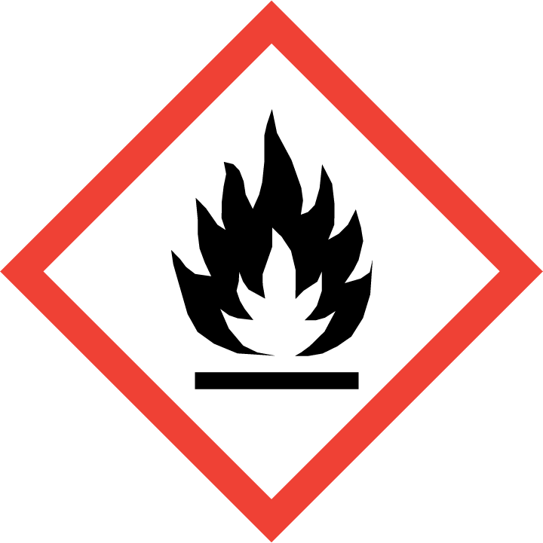
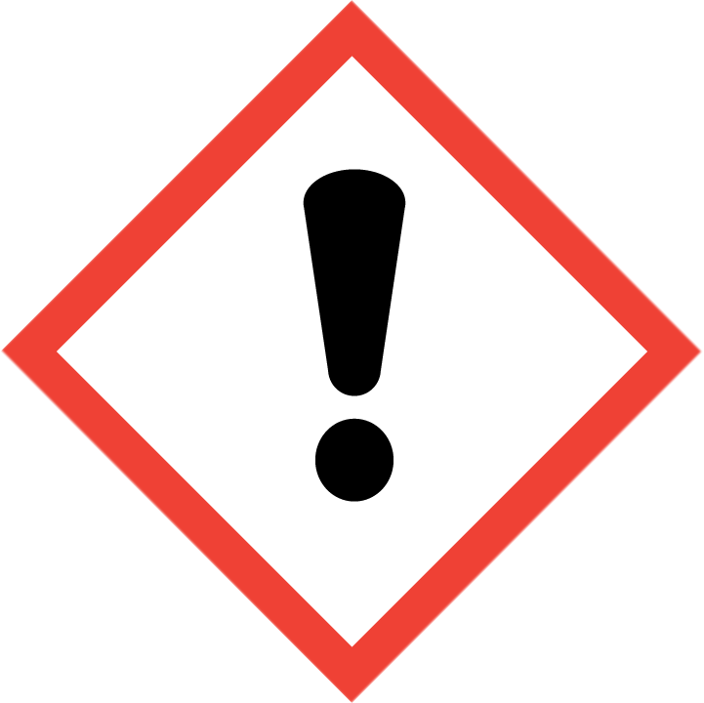
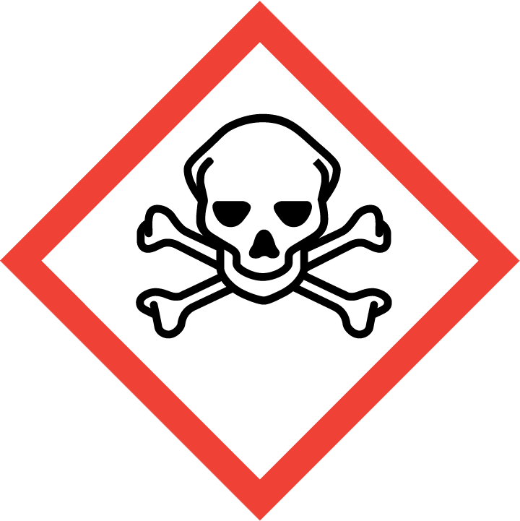
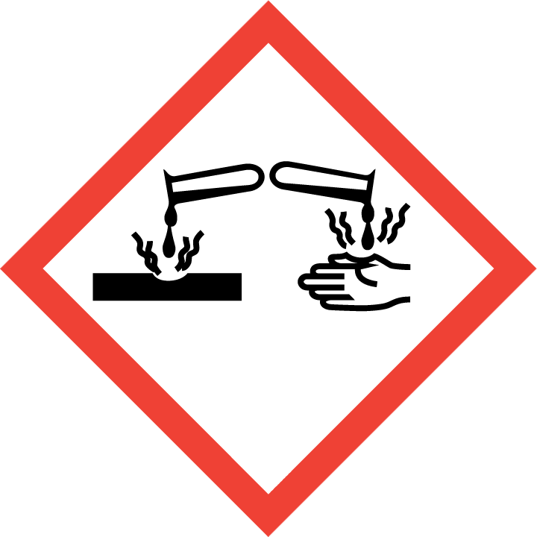
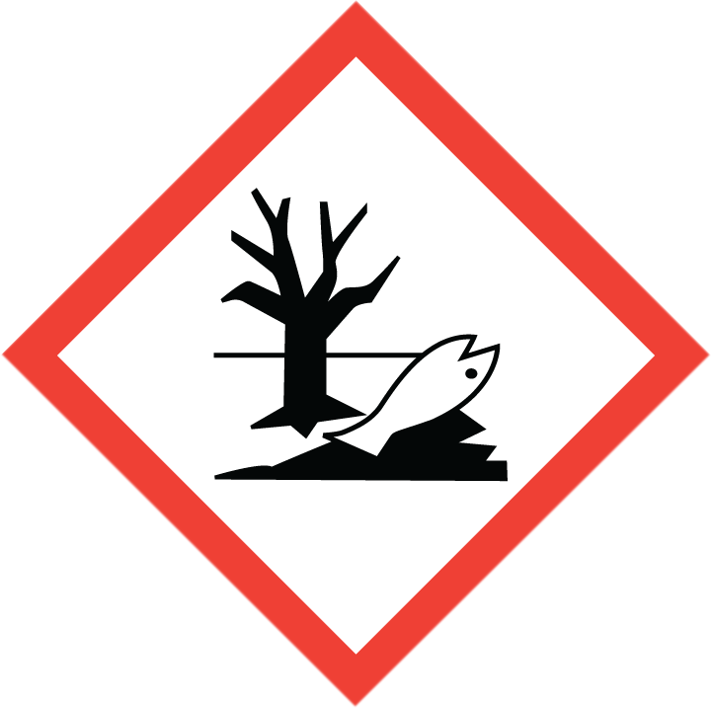
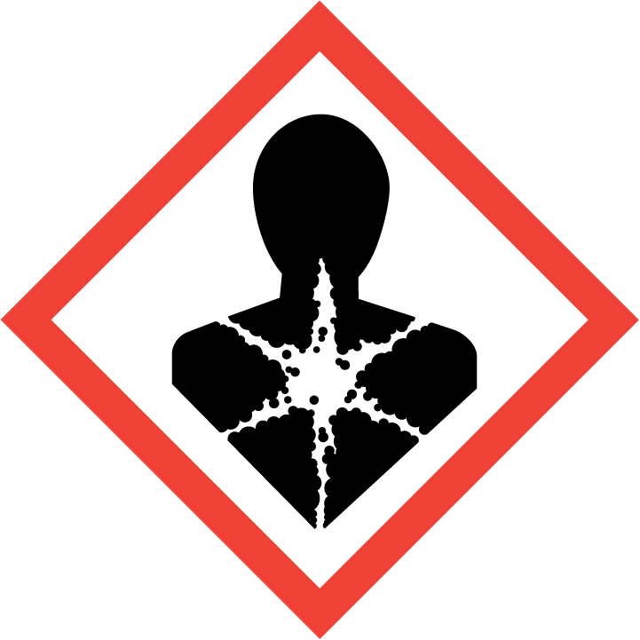
SDS及GHS标签培训
培训地点：浙江●杭州●滨江●

瑞旭集团2025年度SDS及GHS标签培训班，开班了！！！
什么是GHS
GHS英文全称Globally Harmonized System of Classification and Labelling of Chemicals，意为“化学品统一分类和标签全球协调制度”。GHS于2002年12月由联合国危险货物运输和全球化学品统一分类和标签制度专家委员会通过，并随着执行经验的获得，每2年更新一次。
全球实施GHS情况
除了欧盟、日本、韩国、中国、巴西等全球主要的国家和地区都已经陆续实施了GHS外，包括美国、加拿大也将统一实施GHS制度。以美国为例，2015年6月1日起，所有的SDS和标签都必须符合美国OSHA制定的标准，标志着全球的主要工业化国家都将实施GHS。值得一提的是，尽管都实行了GHS制度，每个国家和地区都有特定的要求，比如语言，比如一些法规的细节都会不同，需要企业针对不同的国家和地区进行定制。

应对全球GHS主要的义务为：提供符合当地法规语言和法规要求的SDS和标签。

SDS英文全称为Safety Data Sheet，即化学品安全技术说明书，是一份关于化学品组分信息、理化参数、燃爆性能，毒性、环境危害，以及安全使用方式、存储条件、泄漏应急处理、运输法规要求等 方面信息的综合性文件，也是全球各国法规要求下的化学品信息传递载体之一。

为了能够更好的帮助企业进一步了解GHS相关知识，各国对于SDS和标签的要求，掌握SDS和标签制作要点和危险分类等知识，2025年瑞旭集团将于杭州举办4场SDS及GHS标签制作培训班。此培训为小班教学，名额有限，欢迎报名。

培训议程
第一天上午
9：00-9：15 | 开班仪式
9：15-10：00 | 中国危险化学品法规及GHS最新进展介绍
10：00-10：20 | 茶歇
10：20-11：10 | 中国危险化学品法规体系及合规要点
第一天下午
13：30-14：15 | 联合国GHS制度介绍
14：20-15：05 | 全球主要国家实施GHS更新进展说明
15：05-15：25 | 茶歇
15：25-16：10 | GHS与全球化学品法规的关系
16：15-17：00 | 化学品安全技术说明书(SDS)和GHS标签介绍
第二天上午
9：00-9：15 | 内容回顾+复习
9：15-10：00 | GHS分类体系说明及各危害分类要点解析（上）
10：00-10：20 | GHS分类体系说明及各危害分类要点解析（下）
10：20-10：40 | 茶歇
10：40-11：25 | 常用优质数据库分享
11：25-12：00 | 欧盟SDS/CLP标签最新合规要求解读，PCN通报介绍
第二天下午
13：30-结束 | SDS制作实战演练+答疑环节

培训时间： £ 3月20日-3月21日 £ 6月19日-6月20日
£ 9月18日-9月19日 £ 11月13日-11月14日

培训语言：中文授课，中文教材

培训费用：2000元/人（含税）。包括会务费，资料费，培训当天午餐费。
住宿费，交通费用，自理。
报名联系人：
瑞旭集团
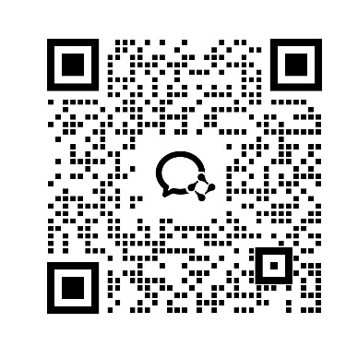
潘格玲 156 8155 5396
Email: pgl@cirs-group.com

SDS & GHS标签培训报名表
报名单位
地址
部门/职务：手机：培训时间 | £ 3月20日-3月21日 £ 6月19日-6月20日££
部门/职务：手机：培训时间 | 姓名：
收费标准部门/职务：手机： | 2000元/人，共 人，合计： 元。
 | 以上不含住宿费、往返交通费以及会议期间的个人消费。
发票类型 | £ 增值税专用发票 £ 增值税普通发票
发票类型 | £ 会议费 £ 会务费
开票资料
汇款信息 | 户名
杭州瑞旭科技集团有限公司 | 账号
1202021419900146022 | 开户行 |  | 工商银行杭州钱江支行
1202021419900146022 | £汇款（汇款后请回传汇款凭证）
1202021419900146022 | 联系人：潘格玲  156 8155 5396 |  | 报名邮箱：pgl@cirs-group.com

